- 生态系统由生物和非生物组成
- 生物群落由生物（或动物和植物）组成
3.绿豆发芽需要一定的水分、充足的空气和适宜的温度
4.绿豆苗生长需要一定的水分、充足的空气、适宜的温度和阳光
5.光合作用的原料：二氧化碳+水；产物：氧气+养料；场所：绿叶
6.“螳螂捕蝉黄雀在后”的食物链：树叶 蝉 螳螂 黄雀
7.生态瓶中植物给动物提供氧气和养料，因为植物会进行光合作用；动物为植物提供二氧化碳
8.生物的行为会发生改变目的是为了适应环境
9.植物种植时，株与株之间有一定距离，是为了让植物充分的吸收阳光
10.实验时选择3颗（或多颗）种子的目的：避免偶然性，减少误差，使结果更准确
11.载重量与船的体积有关；稳定性与船的底面积有关；浮力与排开水的体积有关
12.物体浮在水面上，浮力=重力；物体在上浮过程中，浮力>重力；物体下沉过程中，浮力<重力；物体沉在水底，浮力<重力
13.潜水艇在水面下继续下潜，浮力不变；船在码头装了很多货物后，浮力变大（浮力只与排开水的体积有关，排开水的体积越大，浮力越大）
14.
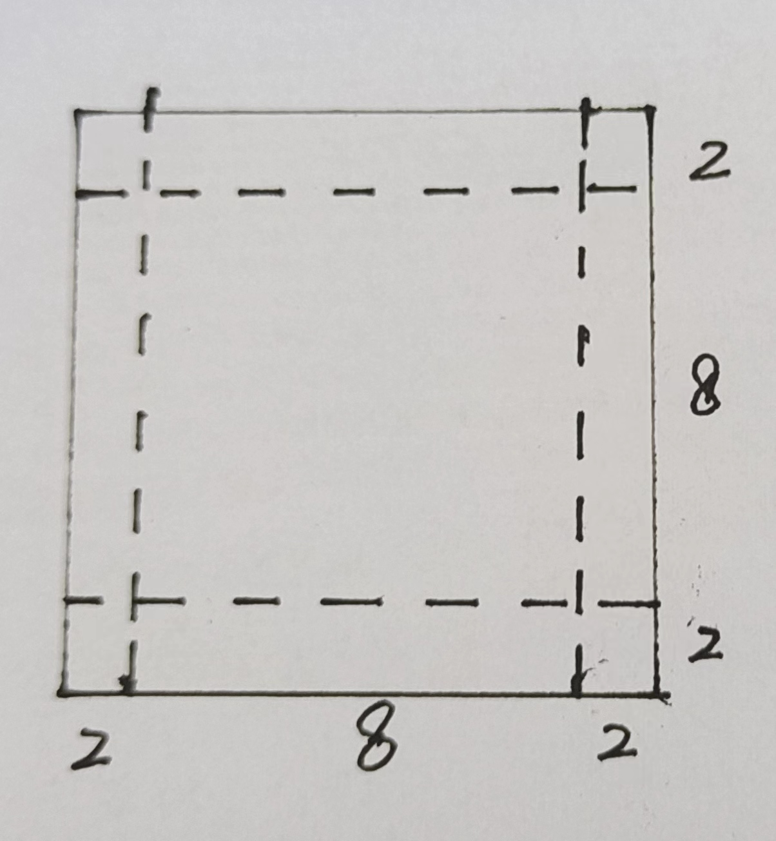
船的体积：8x8x2=128
15.弹珠滚动的解决办法：分隔船舱
16.制作小船的过程：问题、设计、制作、测试、完善
17.船舵向哪偏，船就向哪转弯（如：船舵向左偏，船向左转弯）
18.温室效应模拟实验中密封塑料袋模拟二氧化碳（或温室气体）
19.面临的环境问题：大气污染、水污染、噪声污染、固体废弃物污染、光污染
20.淡水占总水量的2.5%，可饮用的淡水（淡水湖和河流）占淡水量的0.3%
21.可回收物：玻璃制品、衣服（布料）、金属制品、橡胶制品、纸制品（除用过的纸巾）、塑料制品【蓝色桶，资源化】
有害垃圾：废灯管、废电池、化学产品（化妆品、过期的西药）、医疗垃圾【红色桶】
厨余垃圾：瓜果蔬菜等可腐烂的【绿色桶，堆肥】
其他垃圾：不属于上面三类的（如：砖、土、陶瓷）【黑色桶】
22.不可再生资源（化石能源）：煤、石油、天然气
23.
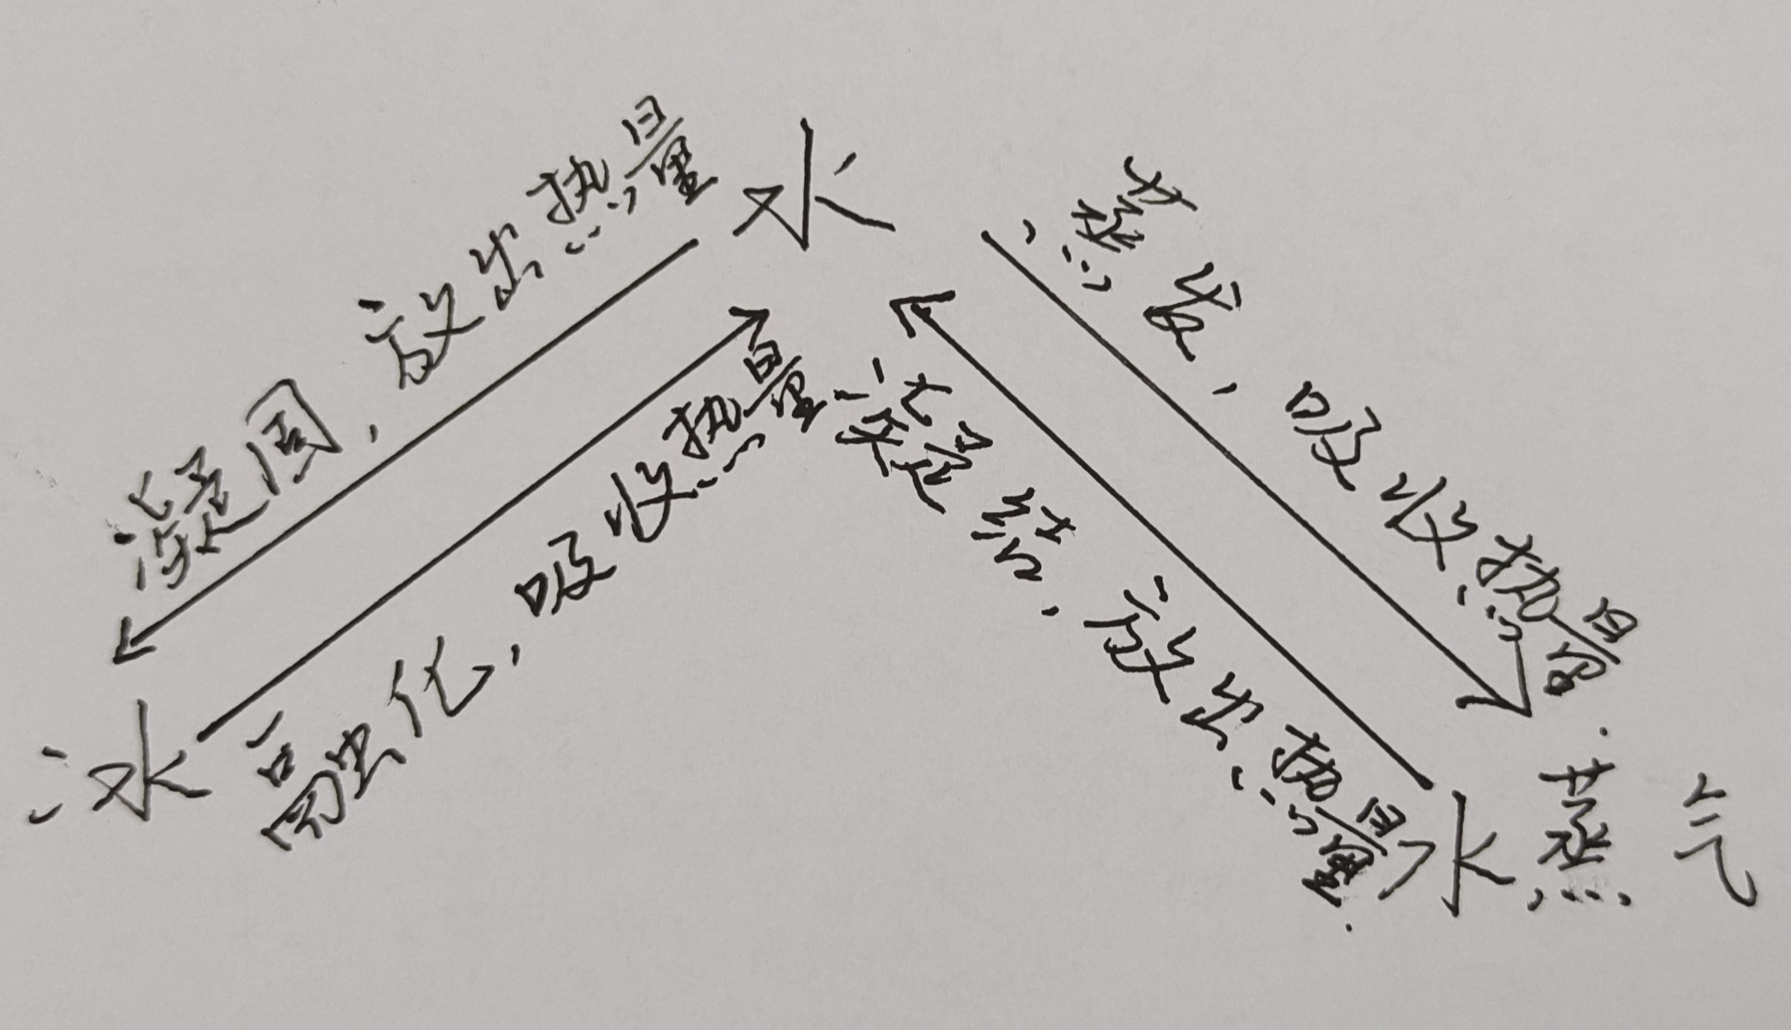
24.水沸腾时，温度不变，气泡从下往上、从小到大
25.热传递的方式：热传导【直接接触】、热对流【热向上，冷向下】、热辐射
26.热传递一定要有温度差，从温度高的物体传到温度低的物体
27.冰里加盐是因为盐创造了更低的温度环境
28.保温瓶镀银是为了减少热辐射
29.涂蜡、涂感温粉末、水里加红墨水、水里加感温粉末是为了使实验现象更明显
30.对比实验，控制变量法：研究什么就只改变什么

